
承 認 書
SPECIFICATION FOR APPROVAL
産品型號：
Part Number 546白发黄灯
文件編號：
Document Number
制 样 號：
Muster Number

ATTENTION
OBSERVE PRECAUTONS
ELECTROSTATIC
SENSITIVE DEVICES

客戶確認

Client Affirm
核 准 | 审 核 | 确 认 | 核 准 | 审 核 | 制 作
客戶確認：□ 合格 □ 不合格 |  |  | 2012年02月09日
Part Number  产品型号 | LED chip |  | Lens Color  胶体颜色
Part Number  产品型号 | Die material  芯片材料 | Emitting color  发光颜色 | Lens Color  胶体颜色
546白发黄 | Die material  芯片材料 | Emitting color  发光颜色 | Lens Color  胶体颜色
546白发黄 | AlGaInP(黄灯芯片) | YELLOW(黄色) | White diffuse(白色雾状)

1. Package Dimension／外形尺寸图
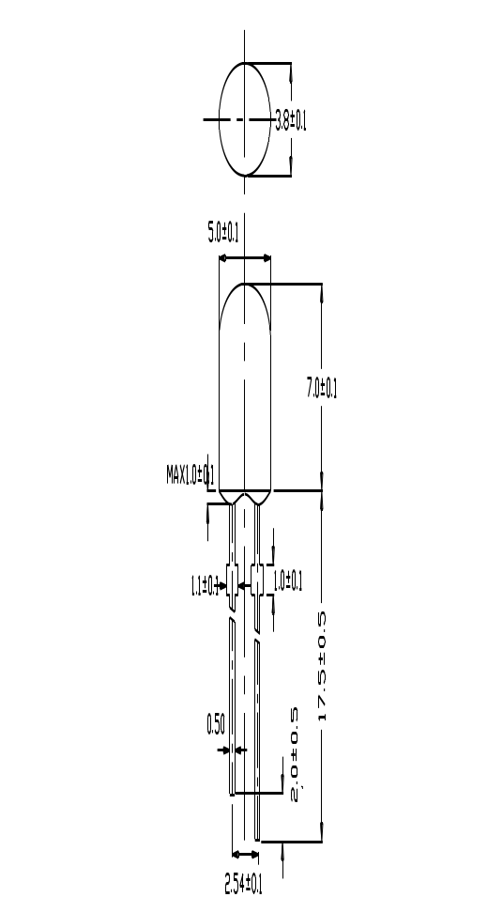

Notes/备注：
1. All dimensions in mm tolerance is ±0.1mm unless otherwise noted.
所有尺寸公差为±0.1毫米，除非另有说明
2. Burr around bottom of epoxy may be 0.5mm max.
环氧底部约有最大值为1.0毫米的多胶
3.Lead frame：Ag plating copper ally
支架为外镀铜、银合成．
4．Material as follows：Resin Epoxy
胶体外形为环氧树脂
5．P/N & Model in samples approval sheet can be used to inquire，please provide corresponding P/N& model if customer need
2.Applications/产品应用
Display 显示屏
Indicator指示灯
Rear Stop/Turn/Tail Signals/交通标示
Ligting/Applications/照明应用灯
Automotive/汽车灯

3．SPECIFICATIONS／规格详细表
(1) Absolute Maximum Rating／极限参数
(Ambient temperature/环境温度:25℃ Humidity/湿度:PH60%)
Parameter／参数 |  | Symbol  参数 |  | Absolute Maximum Rating  极限参数 |  |  | Unit  单位
Forward Current／正向电流 |  | IF |  | 40 |  |  | mA
Peak Forward Current／峰值电流 |  | IFP |  | 80 |  |  | mA
Reverse Voltage／反向耐压 |  | VRP |  | 5 |  |  | V
Power Dissipation／损耗功率 |  | PD |  | 100 |  |  | mw
Electrostatic Discharge／防静电电压 |  | ESD |  | 4000 |  |  | V
Operating Temperature／工作温度范围 |  | TOP |  | -25℃至80℃ |  |  | ℃
Storage Temperature／储存温度范围 |  | TSTG |  | -40℃至85℃ |  |  | ℃
Lead Storage Temperature／焊接温度 |  | TSOL |  | Max.260℃ FOR 5 SECONDS MAX 胶体3mm以下
1Pulse width≦0.1msec duty≦1/10
(2) Initial Electrical/Characteristics／光电参数
(Ambient temperature/环境温度:25℃ Humidity/湿度:PH60%)
Parameter/参数 | Symbol  符号 |  | Condition  测试条件 |  | Min | Avg |  | Max | Unit  单位
Forward Voltage／正向电压 | VF |  | IF=20mA |  | 1.9 | 2.0 |  | 2.4 | v
Reverse Current／反向电流 | IR |  | VR=5v |  | == | == |  | 3 | μA
Viewing Angle／发光角度 | H-H |  | IF=20mA |  |  | 85 |  |  | deg
Viewing Angle／发光角度 | V-V |  |  |  |  | 40 |  |  | deg
Luminous Intensity／发光强度 | IV |  |  |  | 400 | == |  | 600 | mcd
Dominant Wavelength／主波长 | λd |  |  |  | 587 | == |  | 593 | nm
Luminous Flux／光通量 | Φ |  |  |  | == | 0.85 |  | == | Lm
Color lukewarm／色温 | Ｋ |  |  |  | == | == |  | == | K

4. Ranks Combination / 系列说明

Rank(IF =（20mA) | JR1 | JR2 | JR3
Luminous Colour(nm) | 587-590 | 590-593

Rank(IF = （20mA) | J1 | K0 | K1
Luminous Intensity(mcd) |  | 400-600

Notes/备注：
1.Dominant Wavelength Rank:5nm/Bin Forward Voltage Rank :0.2v/Bin.
主波长等级为5nm/档,正向电压等级为0.2V/档。
2.Tolerance of measurement of luminous flux or Intensity : ±15%
光通量或光强度测量的公差为±15%
3.Tolerance of measurement of dominant wavelength : ±1.0nm
主波长测量的公差为±1.0%
4.Tolerance of measurement of forward voltage : ±0.1V
正向电压测量的公差为±0.1V
5.All ranks will be included per normal delivery and rank rations will be determined by EOI.
以上条件需保证在正常运输方式下，才能确保使用寿命。
6.Please confirm with EOI salesman, if your request different from standard specification.
请确认承认书后，如果要求改变标准，请与我司客服部或业务员联系。

5. Reliability Test Project／可靠性实验项目
Test items And Result／测试项目和结果
描述  Description | 项目  Item | 测试标准  Test criterion | 测试条件  Test condition | 测试时间  Test time | 数量  Qty | 失效数量  Fail qty
寿命测试  Life test | 常温寿命测试  Life test(room temperature) | JIS7021:B4 | Ta=25℃±5℃，IF=30mA | 1000Hrs | 30 | 0
环境测试  Ambience  test | 高温存储  High temperature store | JIS7021:B10  MIL-STD-202:210A  MIL-STD-750:2031 | Ta=85℃±5℃ | 1000Hrs | 30 | 0
环境测试  Ambience  test | 低温存储  Low temperature store | JIS7021:B12 | Ta= -35℃±5℃ | 1000Hrs | 30 | 0
环境测试  Ambience  test | 高温高湿测试  High temperature/ humidity test | JIS7021:B11  MIL-STD-202:103D | Ta=65℃±5℃  RH=85% | 1000Hrs | 30 | 0
环境测试  Ambience  test | 冷热冲击测试  Cold / Heat strike test | JIS7021::B4  MIL-STD-202:107D  MIL-STD-750:1026 | 30min  -10℃±5℃←→100℃±5℃  5min 5min | 50Cycles | 30 | 0
环境测试  Ambience  test | 冷热循环测试  Cold and heat cycle test | JIS7021:A3  MIL-STD-202:107D  MIL-STD-705:105E | 5min 5min 5min  -35℃～25℃～85℃～-35℃  30min 5min 30min 5min | 50Cycles | 30 | 0
Typical photo electricity characteristic curve chart/典型光电特性曲线图
(Ta=25℃ Unless Otherwise Noted)
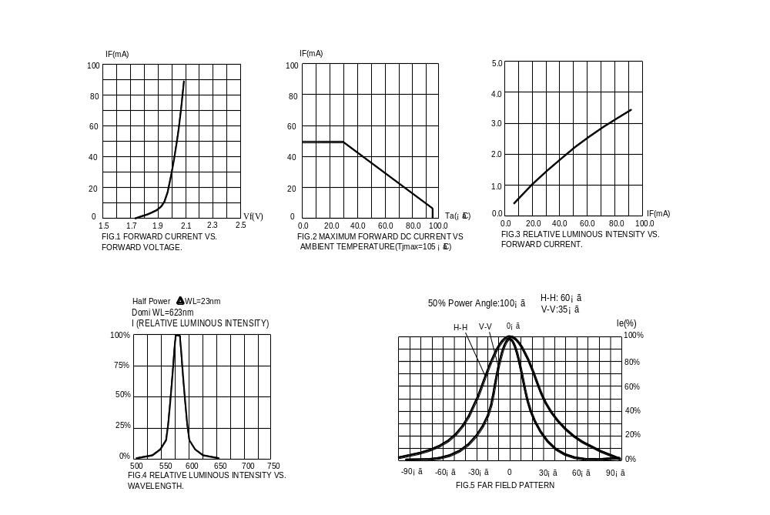

6、使用说明:

1. LED 贮存条件：温度 10℃～26℃，湿度 40%～65%，包装袋密封保存。
2. 接触 LED 检查时需戴手套或手指套，工作台面也要接地，包装袋开口后及时封口,防止脚位氧化
3. 插件，这一过程主要是静电的防护：
A：生产前检点机台设备接地线是否正常。
B：检查人员静电环是否正常，查静电环的金属是否与人的皮肤接触紧密。
C：在插件时最好要求作业员戴好静电手套或静电手指套。
D：作业台面要求铺好静电胶布，胶布之间应互相连接接地。
E：开封后，最好在 24 小时内用完，否则可能会引起灯脚氧化生锈。
4. 焊接两只脚 LED 有四种方法：手动焊接，自动点焊，过锡炉焊接，波峰炉焊接：
A：手动焊接：一般电铬铁温度设定在 315℃左右，焊接时间不超过 5 秒，最好在 3 秒，焊接次数不要超过三次。电铬铁温度选择一般是根据锡丝成份而定，并不是不变的。
B：自动点焊：此焊锡一般按常规设定，焊锡温度一般按锡丝成份而设定。设定时间为 3 秒。
C：锡炉焊接：现阶段在中国比较普遍，在使用前一般要点检锡炉温度是否符合所设定的温度最高不超过 235℃±5℃，浸锡时间不超过 5 秒，点检锡液温度，选择合适的助焊剂，要经常清洁锡液面。
D：波峰焊接：是目前比较先进焊接，这个对选用助焊剂比较重要，不同型号的助焊剂，对焊点光洁度不同，预热时间长短对焊接品质也有关系，经常点检锡面，锡液要定时更换，温度要根据锡条的成份调节，但最高不要超过 260℃±5℃，最长时间不要超过 5 秒。
以上焊接时机台须接地，机台静电不要超过 30V，人体静电不超过 50V。手动焊接建议最好使用恒温电铬铁。在寒冷干燥环境尽量减少车间人员走动，避免静电产生。
5. LED 随着电流的增加和温度的升高，它的使用寿命会成某个曲线下降，特别是反向漏电流随温度升高，漏电会明显增加，导致 LED 寿命衰减很快。具体参照我司产品规格书。
6. 建议在设计 PCB 时要有接地电路。特别注意灯仔使用环境：湿度在 50%～80%之间，否则将会有静电击穿和大电流击死，温度在-20℃到 70℃使用。Ta=25℃条件下：蓝色，绿色，12mil 晶片恒定电流最大值不要超过 30mA，9mil 晶片不超过 15mA。红色、黄色 12mil 晶片恒定电流最大值不要超过 50mA，9mil 晶片恒定电流不超过 30mA。
7. 使用白灯时特别注意：
A：不同级别的白灯不能混合使用，特别是色区不同的。
B：顺向电压不是同一级别的不能串在一起使用。
C：建议使用定电流驱动。
- LED 在成形时，灯脚弯曲点至胶体底部至少有 3mm 距离；不要在焊接时或焊接后弯曲灯脚，如果必须弯曲灯脚，那么应该在焊接前进行。

